КАК ОБЕОЗОПАСИТЬ СЕБЯ ПРИ ДАННОМ (НОВОМ) ВИДЕ МОШЕННИЧЕСТВА:  Во-первых, не перезванивать на данный номер телефона.  Во-вторых, если постоянные звонки уже надоели, следует добавить номер злоумышленника в «Черный список». После этого владелец перестанет получать смс-сообщения и звонки.  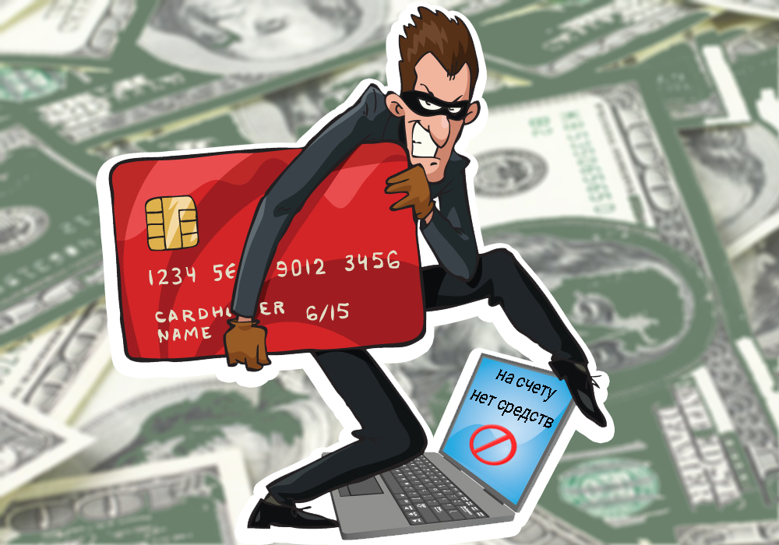 | Стоит отметить, что данную категорию преступлений сложно раскрыть, поскольку лица, осуществляющие звонки на телефоны потерпевших, как правило, находятся на территории других регионов Российской Федерации. Абонентские номера в большинстве случаев зарегистрированы на утраченные гражданами паспорта, либо были приобретены без предоставления документов, удостоверяющих личность, в связи с чем сложно установить личность преступника и доказывать его причастность к совершению преступления.  Информацию подготовила прокуратура г. Мирного  678170, РС(Я), г. Мирный, ул. Комсомольская, д.14  e-mail: prok@mirny.sakha.ru |  |   ПРОКУРАТУРА РАЗЪЯСНЯЕТ  Как не стать жертвой преступления, совершаемого с использованием информационно - телекоммуникационных технологий.  Мирный, РС(Я), 2021 г.
Кто может стать жертвой данных преступлений:  - лицо, имеющий банковский счет, привязанный к карте и номеру телефона.  Схема действий преступника:  - злоумышленник звонит или отправляет сообщение на телефон, представляется сотрудником банка, сообщает человеку о начислении бонусов на банковский счет и просит сообщить данные по банковскому счету, после чего похищает денежные средства;  - преступник звонит, сообщая информацию о том, что банковская карта заблокирована, в связи с совершенным преступным посягательством, и представляясь сотрудником банка, предлагает владельцу набрать на телефоне цифры для так называемой ее разблокировки, и в результате чего денежные средства переводятся на счет другому лицу  - путем приобретения товаров в социальных сетях: лицо заказывает товар через интернет, перечисляя |  | денежные средства на указанный номер банковской карты, однако, заказ в итоге не получают.  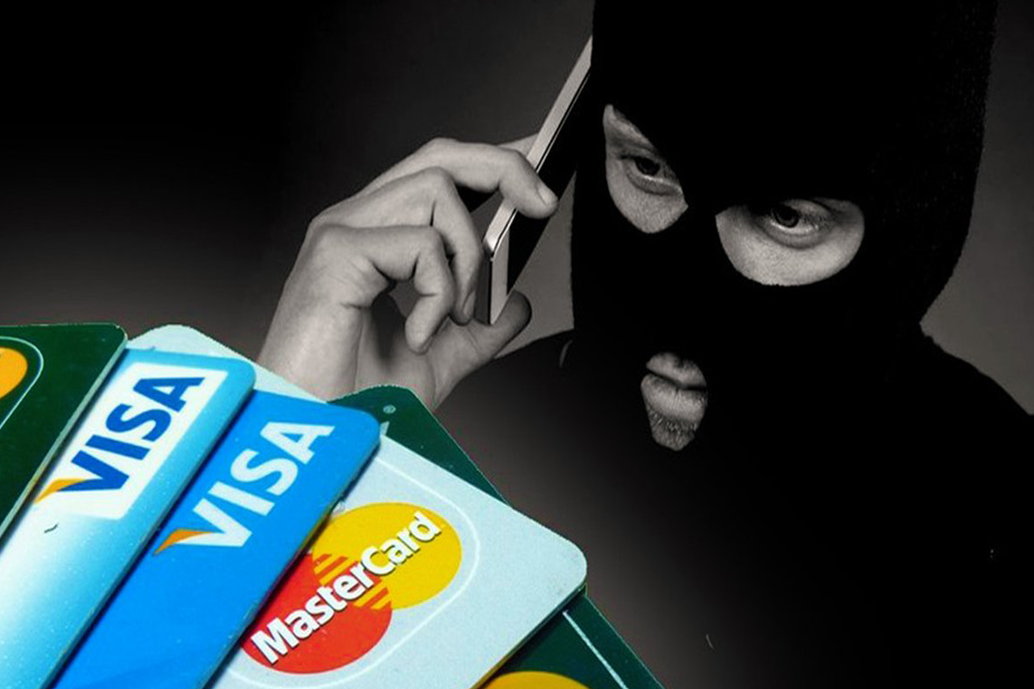  Как не стать жертвой злоумышленника и не потерять собственные денежные средства:  - ни при каких обстоятельствах не сообщать данные вашей банковской карты;  - для проверки информации о блокировки карты, позвонить на горячую линию банка;  - по возможности исключить покупку товаров через социальные сети на условиях предоплаты;  - в случае если денежные средства все- таки похищены, необходимо позвонить на горячую линию банка и заблокировать карту. |  | НОВЫЙ ВИД МОШЕННИЧЕСТВА: поступают звонки с ранее незнакомого номера и сразу сбрасываются.  Так, поступает звонок с незнакомого номера, после чего происходит моментальный сброс. Владелец телефона как правило не успевает взять трубку и вследствие этого, человек решает перезвонить, а на другом конце телефона подключена платная услуга. То есть за звонок могут снять довольно приличную сумму денежных средств.  